

**Introdução à Ciência da Computação - 113913**

**Gabarito Prova 1.3 – Tipo B**

**Observações:**

* São 10 amostras de entrada e cada amostra de saída correta vale 1 ponto.

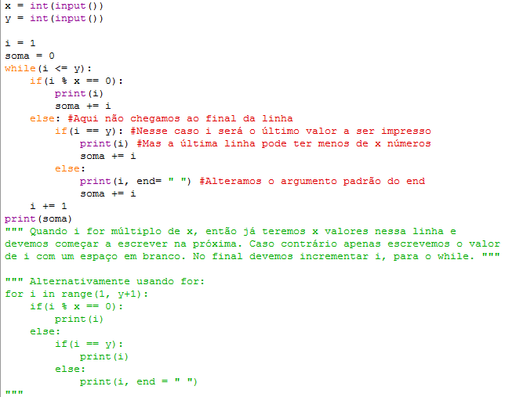

|  |  |
| --- | --- |
| **Instâncias de Entrada** | **Instâncias de Saída** |
| 1  7 | 1  2  3  4  5  6  7  28 |
| 3  10 | 1 2 3  4 5 6  7 8 9  10  55 |
| 5  4 | 1 2 3 4  10 |
| 5  10 | 1 2 3 4 5  6 7 8 9 10  55 |
| 1  1 | 1  1 |
| 3  4 | 1 2 3  4  10 |
| 3  27 | 1 2 3  4 5 6  7 8 9  10 11 12  13 14 15  16 17 18  19 20 21  22 23 24  25 26 27  378 |
| 10  15 | 1 2 3 4 5 6 7 8 9 10  11 12 13 14 15  120 |
| 15  20 | 1 2 3 4 5 6 7 8 9 10 11 12 13 14 15  16 17 18 19 20  210 |
| 10  80 | 1 2 3 4 5 6 7 8 9 10  11 12 13 14 15 16 17 18 19 20  21 22 23 24 25 26 27 28 29 30  31 32 33 34 35 36 37 38 39 40  41 42 43 44 45 46 47 48 49 50  51 52 53 54 55 56 57 58 59 60  61 62 63 64 65 66 67 68 69 70  71 72 73 74 75 76 77 78 79 80  3240 |